趣伴卡分润设置与收益管理

1. 业务背景：
   1. 有代理商团队需要入驻非pos推广平台，但是需要自主定价模式，不要2.0模式
   2. 搭建该模式公众号后，可快速复制到其他公众号，做定制化系统
   3. 随着新增了贷款、保险、拉新等板块，拓客的分润设置页面、收益汇总页面已无法满足需求

# 需求内容：

* + 1. 增加趣伴卡推客渠道类型，服务商管理筛选项、新建服务商、合作方管理筛选项。
    2. 建立趣伴卡推客虚拟一代机构，对应扣票机构-佳德宝趣伴卡推客。
    3. 付款单增加渠道类型筛选项趣伴卡推客，付款头寸参数使用同趣伴卡渠道。

参数如下：



* + 1. 趣伴卡分润报表-日报、月报、代理商报表增加趣伴卡推客数据。
    2. 收益汇总页面需支持在公众号中打开。
    3. 合作方管理页面-原趣伴卡推广方设置入口文案修改为增值业务分润设置

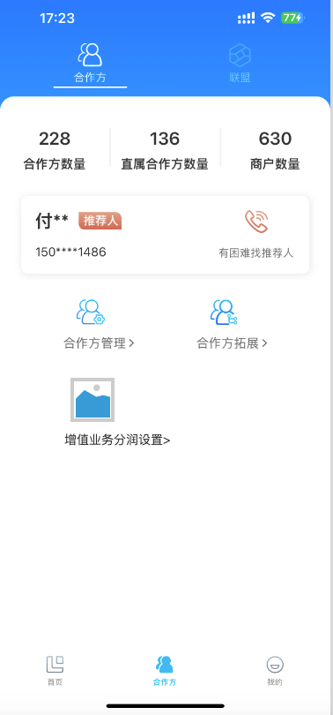

该入口对所有一代开放

对办卡分润模板中未开启层层的一代，该入口中配置的是一代和拓卡方之间的分润比例

未在后台配置过分润配置的一代，在此处配置后，默认为次日生效

对办卡分润模板中已开启层层或开启跨层的一代，该入口中配置的是未进行单独设置的所有直属合作方的分润比例

该入口对所有所属一代分润模板开启层层，未开跨层的代理商开放，配置的是未进行单独设置的所有直属合作方的分润比例

* + 1. 增值业务分润设置页面

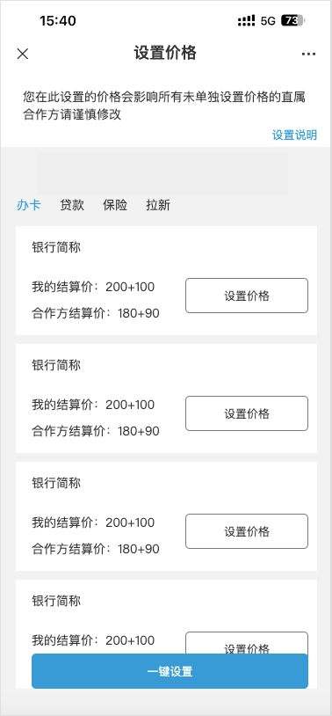

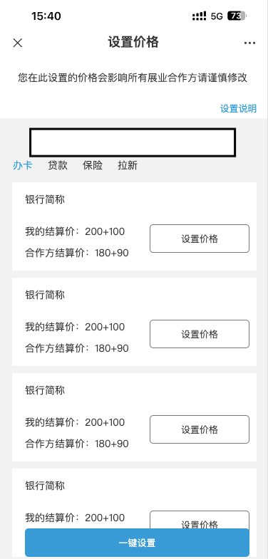该提示，根据是否开启层层分润而不同，开启层层分润的文案为：

您在此设置的价格会影响所有未单独设置价格的直属合作方请谨慎修改

设置均为实时生效

将所有产品按账户分为四类

办卡：包括CREDIT/DEBIT

贷款：LOAN

保险：INSURANCE

拉新：INVITE

单个产品的结算价为奖励金额+奖励比例+补贴金额+补贴比例，为0的不展示

点击单个产品的设置价格，可在弹窗中设置单个产品分润比例

点击一键设置，可在弹窗中设置当前产品类别中所有产品的分润比例

已开启层层的，新增合作方时初始化默认模板全部为0

开启层层时，对所有合作方初始化默认模板全部为0

功能上线时，所有开启层层的合作方初始化默认模板全部为0，已有合作方实例不变

未开启层层分润的文案：

您在此设置的价格会影响所有展业合作方请谨慎修改

我的结算价和合作方结算价计算时，结算金额和补贴金额均为趣伴卡系统奖励金额乘

以分润比例向下取整：如总奖励120元，一级分给二级90%，二级结算价108，二级分三级90%，三级结算价97（97.2向下取整）以此类推；

结算比例和补贴比例均为趣伴卡系统奖励比例乘以分润比例向下保留两位小数：如奖

励比例为放款金额的2.5%，一级分给二级90%，二级结算价为2.25%，二级分三级90%，三级结算价为2.02%（2.025%向下保留两位位小数）

实际计算分润入账时，根据趣伴卡推送分润信息中的保留位数标志位，上下级应得分润计算出结果后保留对应位数，再计算实得（差值）。

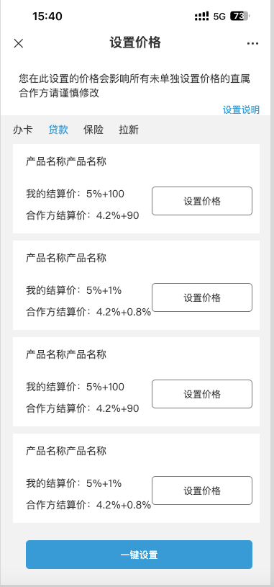

贷款、保险、拉新类产品可能存在按比例结算的情况，我的结算价及合作方结算价需支持展示按金

额、按比例、按金额+按比例、按比例+按金额、按金额+按金额、按比例+按比例的展示方式

比例的计算逻辑同金额，如我的结算价5%，设置分润比例80%，则合作方结算价为4%。

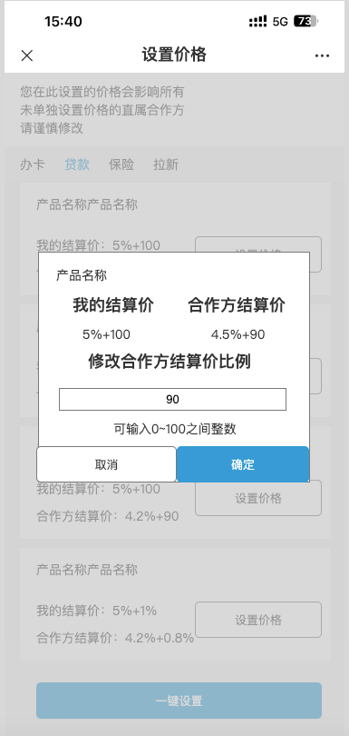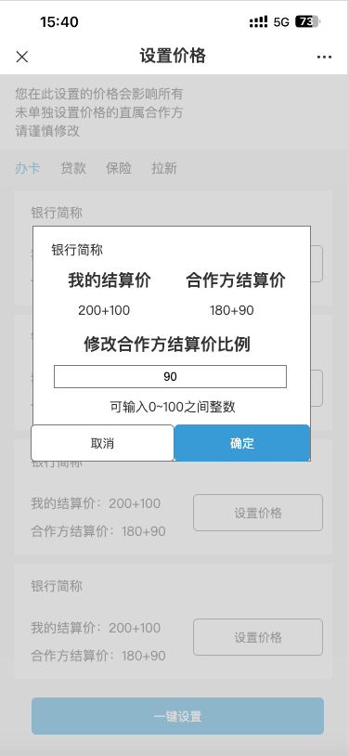

点击某个银行、产品的设置价格入口，进入设置弹窗

点击一键设置，可设置当前页面对应产品类别所有产品的分润比例

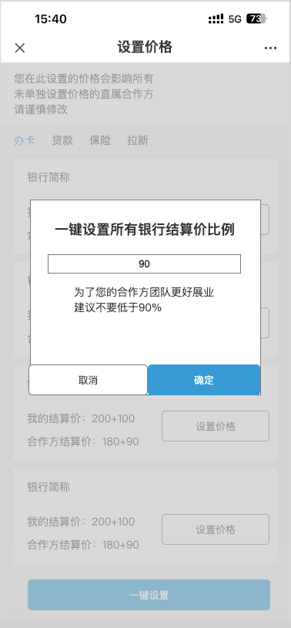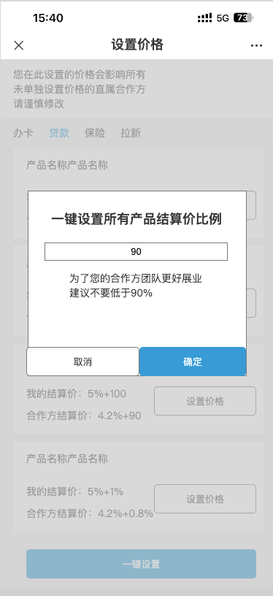

办卡类文案为一键设置所有银行结算价比例

贷款、保险、拉新文案为一键设置所有产品结算价比例

在设置页面中，设置完任意产品分润比例或一键设置任意类

别比例后，产生当前合作方的分润配置，下次进入展示之前

已有的配置，若未设置任何产品，则不产生配置，下次进入，

默认所有产品均100%给下级。

* + 1. 设置合作方分润页面。

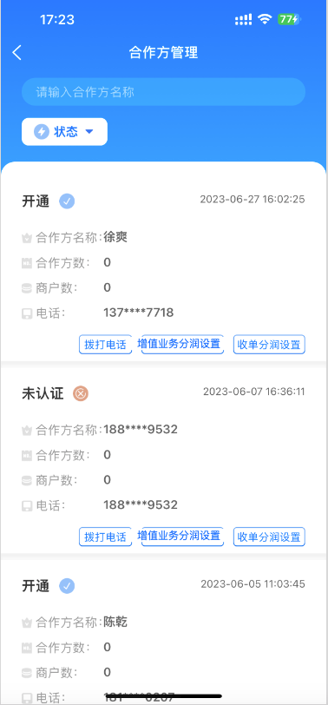

原入口文案修改为增值业务分润设置

对一代开放层层的所有合作方展示该入口

对一代开放跨层的，仅一代展示该入口

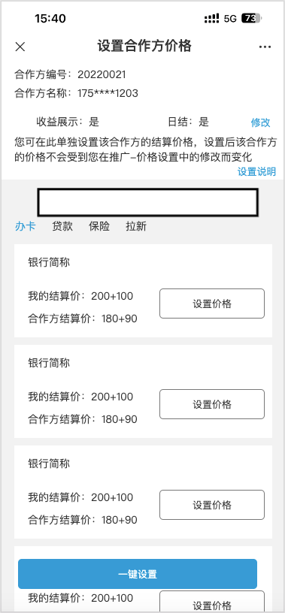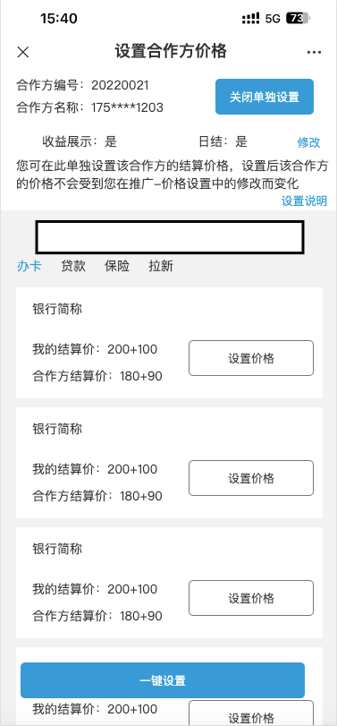

设置某个合作方价格，顶部展示合作方编号、合作方名称（姓名，未实名的展示手机号中四掩码） 右侧关闭单独设置的按钮，对已经配置过单独设置的，提供该按钮。关闭单独设置的，删除该合作方的配置，使该合作方受全局配置影响。

列表区域展示所有上架中的产品的价格，分栏展示办卡、贷款、保险、拉新，办卡产品展示银行简称；贷款、保险、拉新产品展示产品名称。

我的结算价信用卡、借记卡、拉新展示分配给本级的金额：政策*系数*本级真实分润比例的金额，展示结算价时分为第一级结算价格、第一级结算比例、第二级结算价格、第二级结算比例，根据参数实际是否存在数值展示，数值中间用加号连接

合作方结算价展示分配给该合作方的金额：政策*系数*该合作方真实分润比例的金额，该金额随着设置价格中的比例而变化。

这里设置的比例，仅对该下级生效。

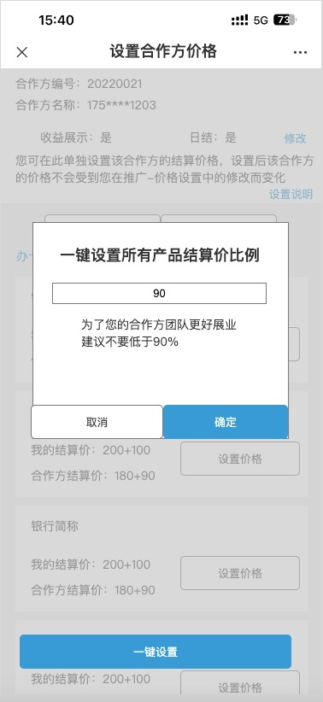点击一键设置后出现该弹窗

弹窗仅可设置一个百分比值，该数值影响该合作方所有产品的分润比例，点击确定后，页面列表中所有合作方结算价均根据该比例值刷新结果，合作方结算价最终数字取两位小数（四舍五入）。

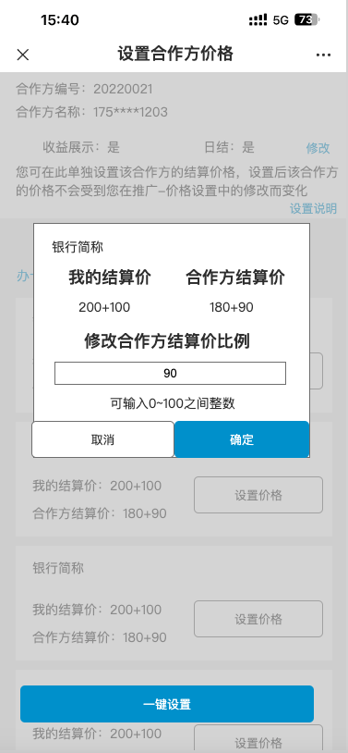

点击某个产品的设置价格后，出现该弹窗

弹窗中展示银行简称或产品名称、我的结算价、合作方结算价

仅可设置一个比例值，该比例值仅影响当前所设置的产品的合作方结算价，合作方结算价最终数字取两位小数（四舍五入）。

另需额外提供一个设置合作方价格页面，不允许配置收益展示和日结开关，用于给趣伴卡推客公众号使用

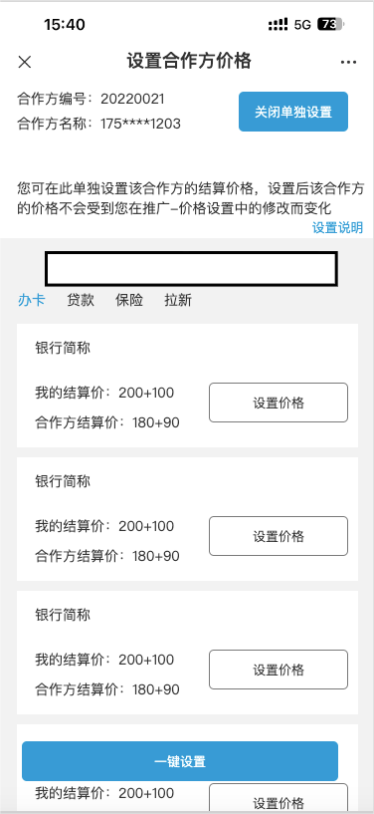

* + 1. 控台配置办卡管理-银行配置修改为产品配置

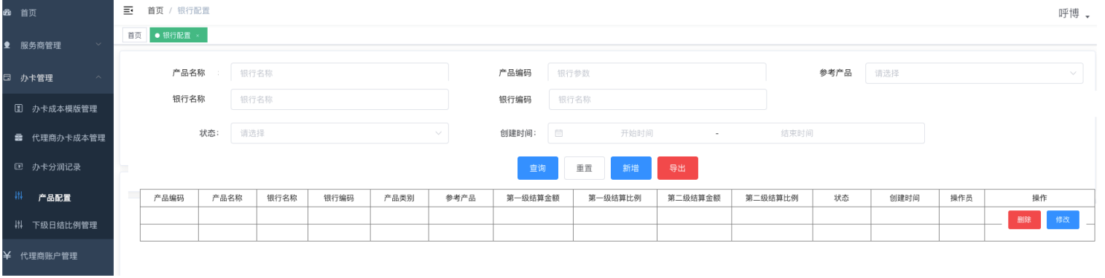

查询条件修改为产品名称、产品编码、参考产品、银行名称、银行编码、状态、创建时间

查询结果展示及导出字段修改为

产品编码、产品名称、银行名称、银行编码、产品类别、参考产品、第一级结算金额、第一级结算比例、第二级结算金额、第二级结算比例、状态、创建时间、操作员

新增、修改时，页面如下图：

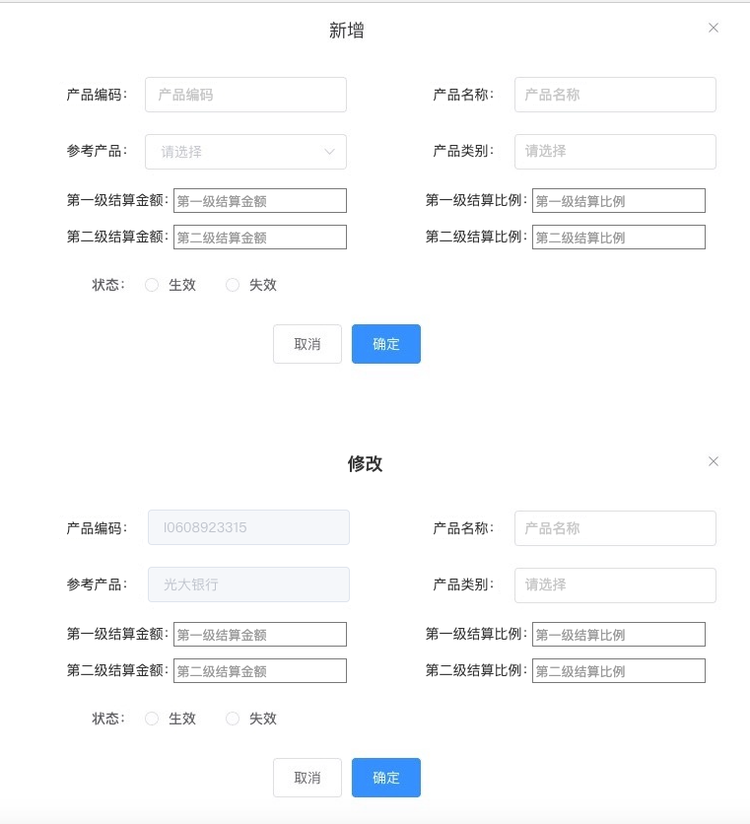

* + 1. 从趣伴卡系统同步结算参数逻辑优化

刷新结算规则时，需增加传参：产品类型，第一级结算价格，第二级结算价格，第一级结算比例，第二级结算比例，禁用的银行、产品，禁用状态同步到拓客。

历史数据清空，全部重新同步。

* + 1. 收益汇总页面在公众号需正常打开

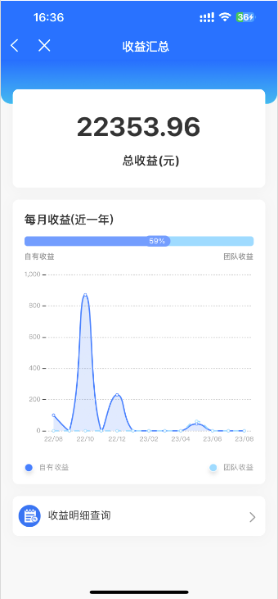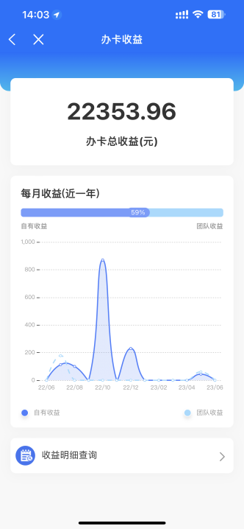

页面标题修改为收益汇总

办卡总收益修改为总收益

展示数据需包含办卡、贷款、保险、拉新、

奖励的全部数据

* + 1. 收益明细页面和收益管理页面优化

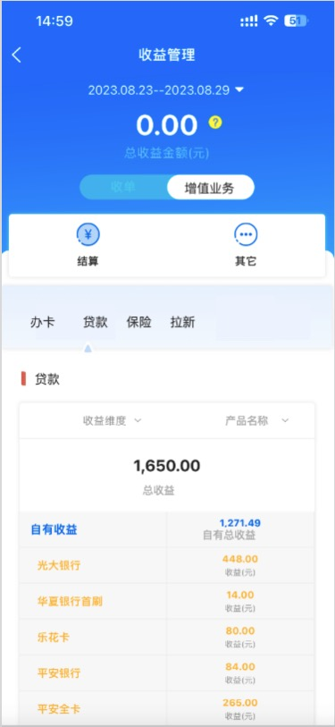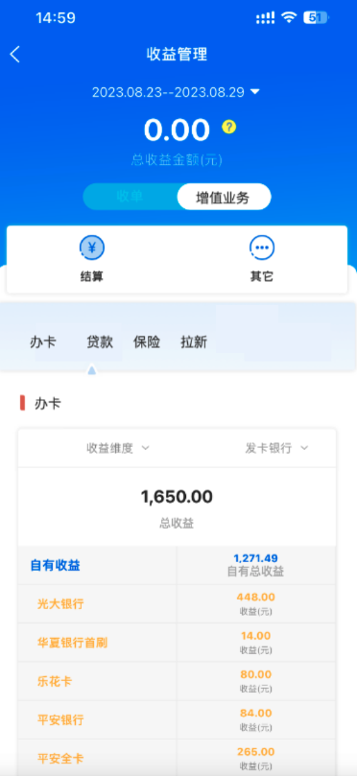

收益明细、收益管理页面汇拓客、拉生意、逸拓客、好拓客、直拓客均需修改

从趣伴卡-收益汇总进入的收益明细无业务标签

从首页收益管理进入的区分收单-增值业务业务标签

区分不同产品类型的收益：办卡、贷款、保险、拉新

办卡收益的要素筛选为发卡银行

贷款、保险、拉新收益的要素筛选为产品名称

筛选项仅本类别启用中的产品

收益展示区域，趣伴卡总收益修改为总收益

自有收益的趣伴卡总收益修改为自有总收益

合作方收益的趣伴卡总收益修改为合作方总收益

* + 1. 汇拓客后台-办卡管理-办卡成本模板管理

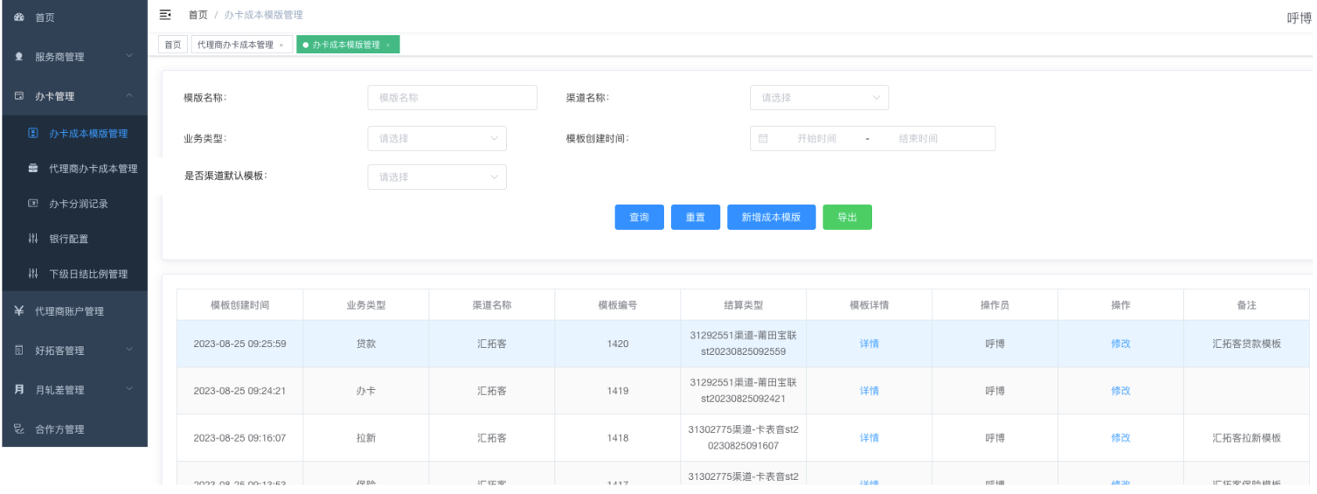

增加是否渠道默认模板筛选项，枚举值：是、否。

开放控台修改是否渠道默认模板权限，提交时需判断，该渠道相同业务类型下只能有一个渠道默认模板，有多个时报错：当前渠道已存在渠道默认模板。

* + 1. 汇拓客后台-办卡管理-代理商办卡成本管理-新增

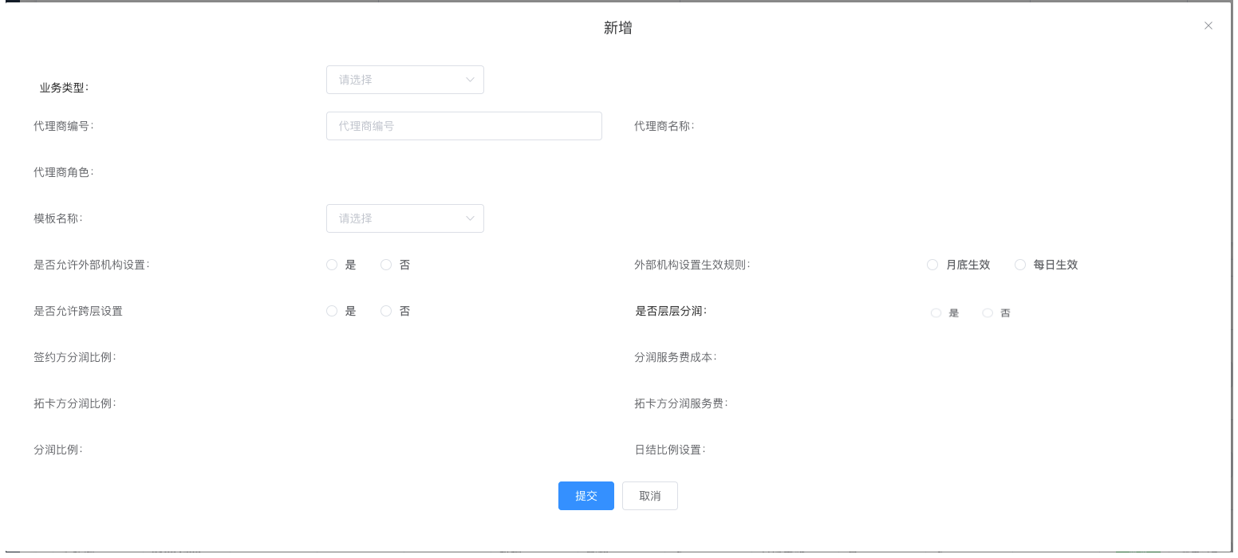

新增代理商办卡成本时，去除配置类型选项，默认为机构配置

增加业务类型选择，可选择：办卡、贷款、保险、拉新；选择后，模板名称下拉框中仅展示该业务类型的模板。

增加是否层层分润选项

* + 1. ~~汇拓客后台-办卡管理-代理商办卡成本管理-批量导入~~

~~导入字段增加外部机构设置生效规则，枚举值：月底生效，次日生效。~~

* + 1. 拓客APP-明细页面筛选项

汇拓客、拉生意、逸拓客、好拓客、直拓客均需修改

收支明细、可提现明细、月结明细页面中：

1. 筛选-服务费中的服务费（办卡支出），服务费（办卡收入）修改为服务费（增值业务支出），服务费（增值业务收入）
2. 筛选-提现中的办卡提现修改为增值业务提现
3. 趣伴卡大类修改为增值业务大类

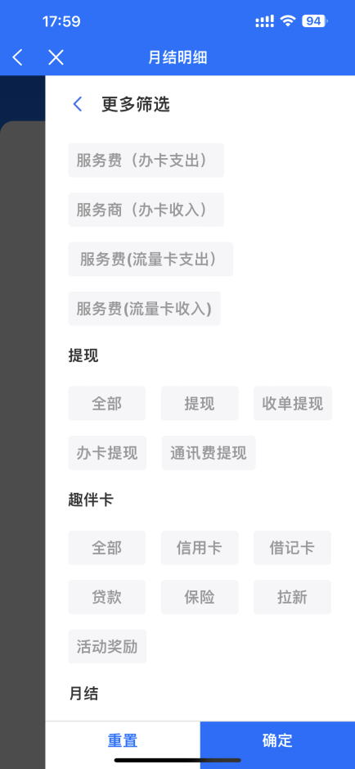

* + 1. 趣伴卡结算接口

增加结算精度字段，枚举值0（取整），1（取两位小数）